A: Všeobecná ustanovení
1. Název: Mistrovství České republiky - supersprint

2. Vyhlašovatel: Rada Turistických závodů

3. Technická organizace (pořadatel): Rada Turistických závodů

4. Termín a místo konání: 7. května 2022 – Hostín u Vojkovic

5. Kategorie a délka tratí:
Kategorie | Rok narození | Délka tratě | Délka tratě
 |  | kvalifikace | finále
Žákyně / Žáci | 2008 a mladší | 200 m | 500 m +- 10%
Ženy / Muži | 2007 a starší | 200 m | 800 m +- 10%

Z kvalifikace postoupí do finále 10 závodníků na základě dosaženého času s připočtením penalizací za trestné body (1 trestný bod = 15 vteřin).
Ve finále za jeden trestný bod závodník absolvuje jedno trestné kolo o délce 60 metrů (+/- 10 %).
Každá kontrola je zařazena pouze 1x (a to buď v kvalifikaci či ve finále). Kontroly lanová lávka a azimutové úseky se nezařazují. Odhad vzdálenosti je zařazen pouze do finále, pokud to podmínky tratě dovolí.

6. Termín a adresa pro přihlášky:

Kvalifikace se mohou zúčastnit závodníci bez omezení (tzn., že na závod se není nutné kvalifikovat a ani přihlásit předem).

Přihlášením do závodu je dán souhlas se zpracováním osobních údajů, které je součástí propozic závodu.

7. Funkcionáři závodu:

ředitel závodu: Kateřina Beranová
hlavní rozhodčí: Zdeněk Vejrosta
stavitel tratě: Zdeněk Vejrosta
počtářská komise: Petr Pop

8. Podmínky účasti a vybavení hlídek:
Za zdravotní způsobilost u závodníků do 18 let plně odpovídá vedoucí závodníků, u starších 18 let nese odpovědnost každý závodník sám. Každý závodník musí mít s sebou průkaz pojištěnce a buzolu. Další vybavení dle pravidel a soutěžního řádu.

9. Úhrada nákladů:
Startovné je 25 Kč / závodník - splatné vedoucím oddílu po ukončení kvalifikace.
10. Ubytování :

Viz propozice závodu Českého poháru 7.5.2022 – Hostín u Vojkovic

11. Prezentace:
S podáním vypsaného průkazu - což je přihlášením se do závodu. V časovém rozmezí 9 – 11.45 hodin dne 7. května 2022 v místě kvalifikace. Kontaktní telefon: 736 506 821

13. Zdravotní služba:

V cíli závodu

B. Technická ustanovení
Závodí se podle Soutěžního řádu a pravidel TZ – umístěného na www.turisticky-zavod.cz
C. Schvalovací doložka Tento rozpis byl schválen dne 1. 4. 2022

K.Beranová Z.Vejrosta
ředitel závodu hlavní rozhodčí

ZPRACOVÁNÍ OSOBNÍCH ÚDAJŮ

A

SOUHLAS SE ZPRACOVÁNÍM OSOBNÍCH ÚDAJŮ
v souladu s Nařízením Evropského parlamentu a Rady (EU) 2016/679 ze dne 27. dubna 2016 O ochraně fyzických osob v souvislosti se zpracováním osobních údajů a volném pohybu těchto údajů a o zrušení směrnice 95/46/ES (dále jen „Nařízení“)
Jsem informován/a, že v souvislosti s mým přihlášením na Turistický závod pořádaný Radou Turistických závodů při Asociaci Turistických oddílů mládeže ČR (IČ 44223846) a Klubem českých turistů (IČ 00505609)
(dále jen „Pořadatel“),
je tento oprávněn pro záležitosti jednotlivých závodů zpracovávat moje
- jméno a příjmení,
- datum narození,
- adresu místa pobytu,
- případně též informace o sportovním klubu, do kterého jsem přihlášen/ za který závodím.
Veškeré osobní údaje jsou zpracovávány za účelem vedení evidence účastníků závodů a celé série a s tím souvisejícími činnostmi (např. přihlášky, odhlášky, prezentace atd.).
Jsem informován/a, že na základě §3a odst. 6 ZOPS budou zpracovávány a uchovávány Osobní údaje dle bodu 1 až 4 po dobu 10 let ode dne, kdy přestanu vykonávat činnost, pro kterou jsem Pořadatelem evidován/a.
Beru na vědomí, že Pořadatel může předávat Osobní údaje těmto Zpracovatelům:
- příslušnému pořadateli/pořadatelům jednotlivého závodu,
- příslušným orgánům státní správy a samosprávy v případě vyžádání,
a to za účelem
- vedení evidence závodníku a účastníků
- identifikace jednotlivých soutěžících,
Jsem informován o tom, že v případně odmítnutí poskytnutí výše zmíněných Osobních údajů se nemohu zúčastnit závodů Pořadatele.

SOUHLAS SE ZPRACOVÁNÍ OSOBNÍCH ÚDAJŮ

Souhlasím, aby na základě čl. 6 odst. 1, písm. a) Nařízení zpracoval Pořadatel (výše zmíněný spolek) moje
- fotografie,
- videa,
- zvukové záznamy,
- sportovní výsledky
za účelem
- marketingu (zejména v propagačních materiálech, letácích),
- prezentace na webu,
- prezentace na sociálních sítích (např. Facebook, Instagram, Twitter apod.),
- prezentace ve výroční zprávě a dalších informačních materiálech.
Souhlasím, aby mé Osobní údaje byly zpracovávány a uchovávány po celou dobu trvání účelu zpracování (tedy i po tom, kdy přestanu vykonávat činnost, pro kterou jsem Pořadatelem evidován).
Jsem srozuměn/srozuměna se svým právem:
- mít přístup ke svým Osobním údajům (dle čl.15 Nařízení),
- požadovat jejich opravu (dle čl. 16 Nařízení),
- na výmaz osobních údajů bez zbytečného odkladu, pokud jsou dány důvody podle čl. 17
Nařízení,
- na omezení zpracování osobních údajů v případech dle čl. 18 Nařízení,
- na přenositelnost údajů v případech stanovených v čl. 20 Nařízení,
- odvolat tento Souhlas podle čl. 7 odst. 3 Nařízení,
- podat proti Správci údajů stížnost podle čl. 77 Nařízení.
Prohlašuji, že jsem si text tohoto souhlasu pečlivě přečetl/přečetla, obsahu rozumím a souhlasím s ním. To stvrzuji svým potvrzením prostřednictvím přihlášení na daný závod.

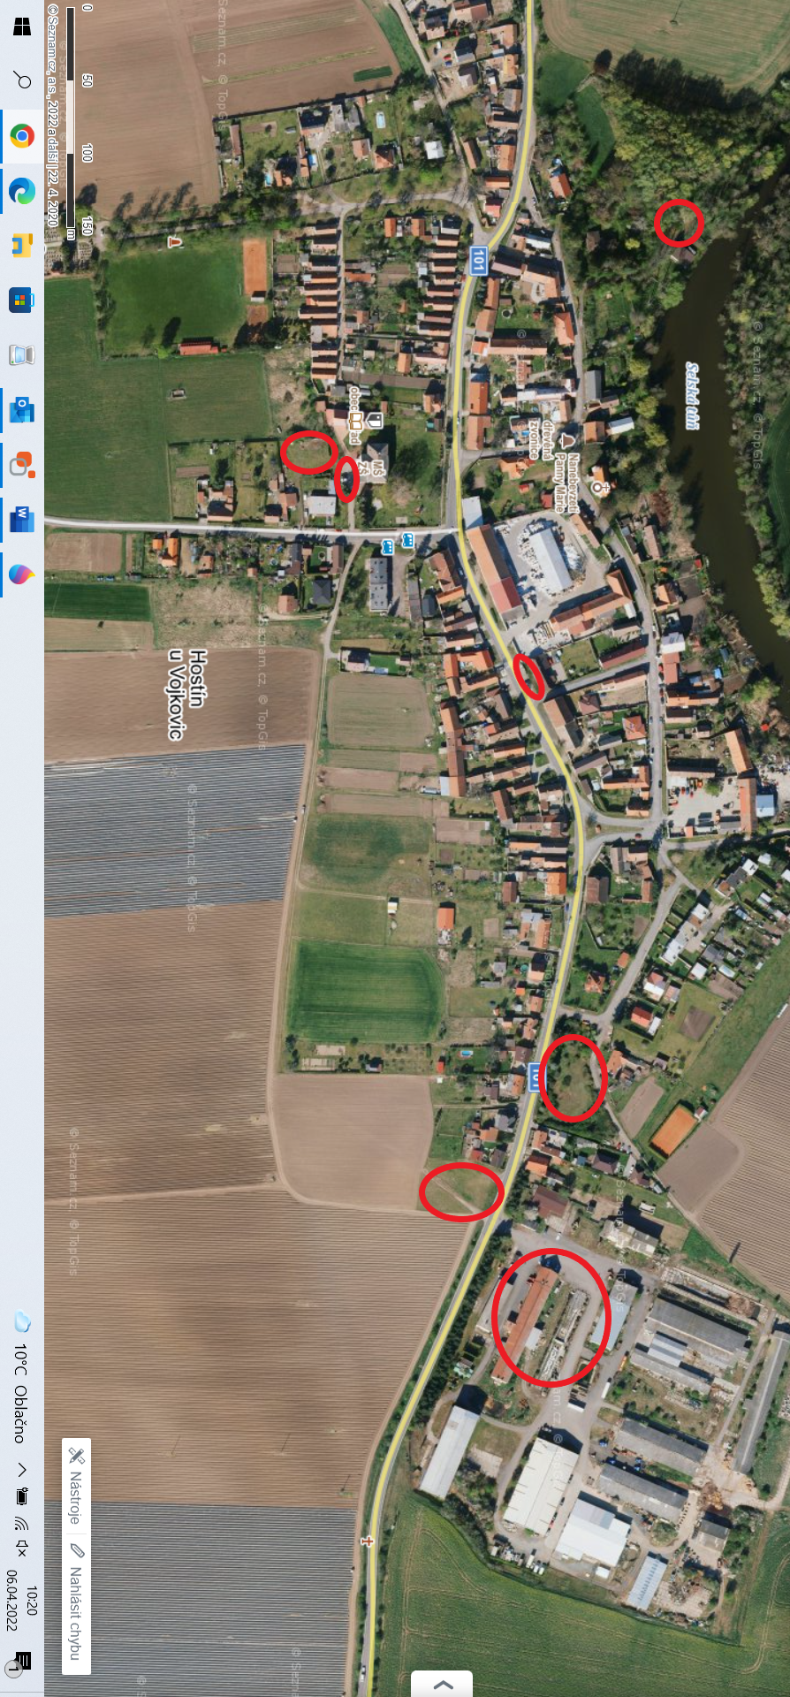
DOPŇUJÍCÍ INFORMACE, ČASOVÝ HARMONOGRAM, DOPROVODNÝ PROGRAM
Parkování v obci:
Jen na vyznačených místech!

Informace:

- V místě ubytování bude možnost zakoupení čepované kofoly.

Předpokládaný časový rozpis: 9–12 hod Kvalifikace závodu

po doběhu ČP (bude upřesněno podle počtu závodníků)

Finále pro nejlepších 10 závodníků v kategorii

